Cybermobbing ist gemein! - Comic

Lest euch die Informationsfolder genau durch und besprecht sie. Ihr sollt die wichtigsten Tipps in Form von einem oder mehreren Comics gestalten,

Überlegt euch zuerst, was ihr darstellen wollt, dann benützt ihr das Programm „Toondoo Comic Creator“.

Adresse: www.toondoo.com
Benutzernamen und Passwort
bekommt ihr von der Lehrerin
Anmelden
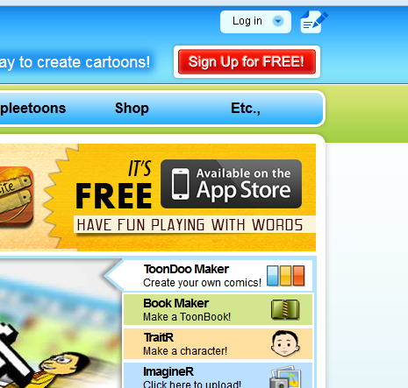
Starten

Nachdem ihr euch für eine Vorlage entschieden habt, findet ihr alles hier:

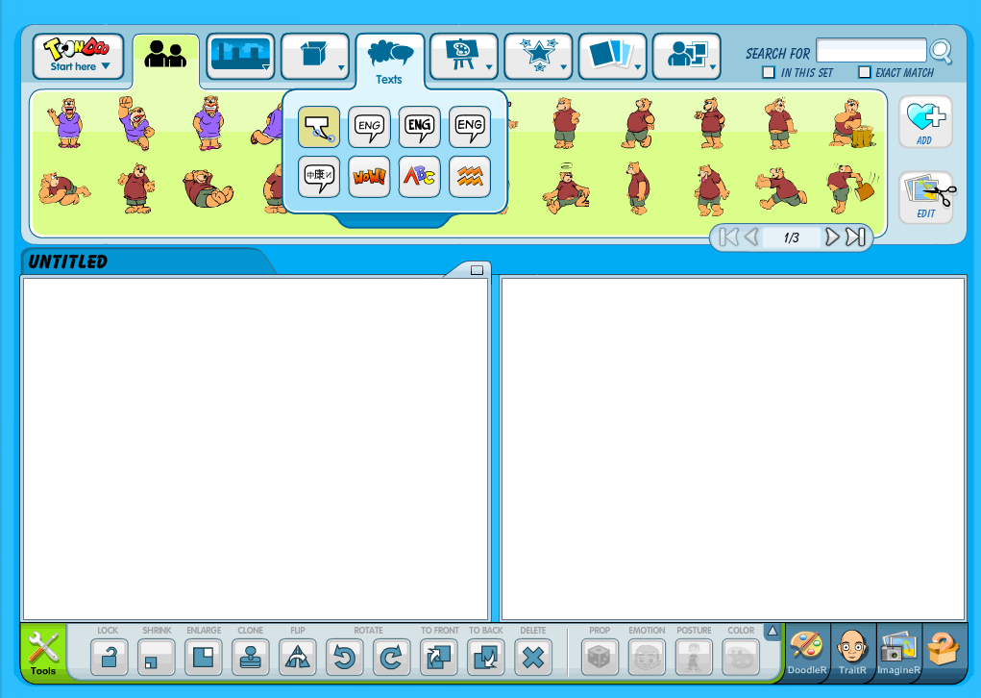
Comicfiguren selbst zeichnen, mit SAVE speichern

Vergrößern, verkleinern, bearbeiten

Auswahlfenster: Form ins Feld ziehen

Zeichen, Formen, Hintergründe

